1. Crea un repositorio en GitHub llamado "mi-primer-repositorio".

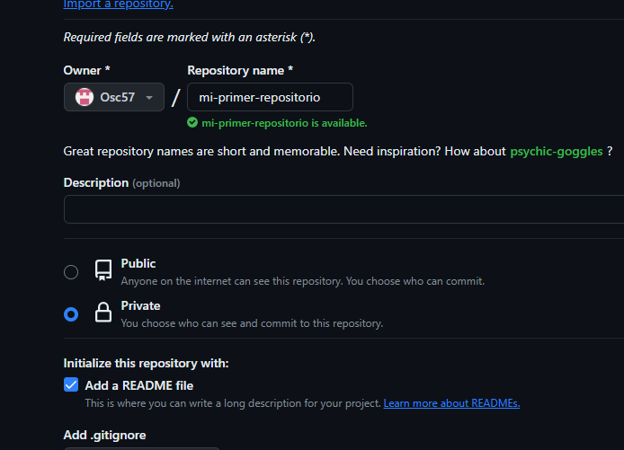

1. Clona el repositorio en tu computadora local.

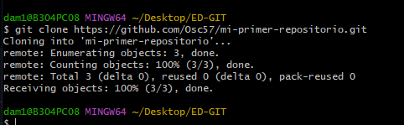

1. Crea un archivo de texto llamado **saludo.txt** y añade un mensaje de saludo.



1. Añade el archivo **saludo.txt** al área de preparación.



1. Realiza un commit con el mensaje "Añadir archivo de saludo".

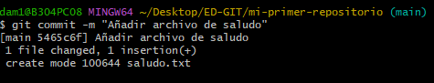

1. Crea una nueva rama llamada **desarrollo**.



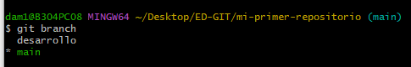

1. Cambia a la rama **desarrollo**.



1. Modifica el archivo **saludo.txt** para incluir un mensaje adicional.



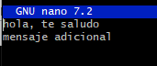

1. Realiza un commit con el mensaje "Actualizar mensaje de saludo en desarrollo".

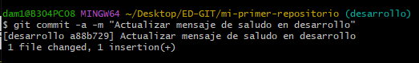

1. Cambia de nuevo a la rama principal (**main** o **master** dependiendo de la configuración).

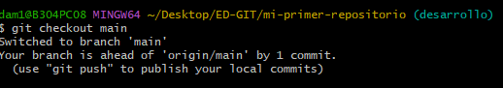

1. Fusiona la rama **desarrollo** en la rama principal.

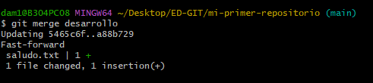

1. Muestra un historial de commits.

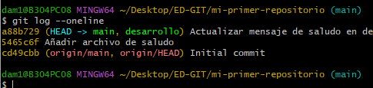

1. Envía tus cambios al repositorio remoto en GitHub.

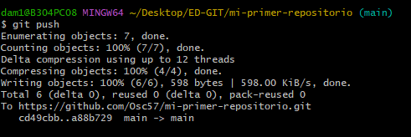

1. Verifica que los cambios se reflejen en el repositorio remoto en GitHub.

